附件2

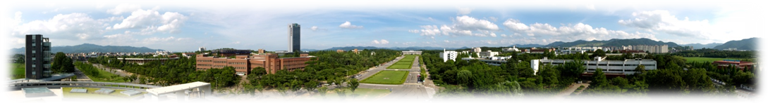
- 本科生
- 本科生学费
类别 |  | 学费 | 50% 奖学金
 |  | 学费 | 韩元 | 人民币(2012.4汇率)
学费 | 人文․社会 | 2,951,000 | 1,475,500 | 8282
学费 | 数学, 统计 | 3,540,000 | 1,770,000 | 9936
学费 | 理学, 体育, 工程学 | 4,128,000 | 2,064,000 | 11586
学费 | 艺术 | 4,574,000 | 2,287,000 | 12838
入学金 |  | 712,000 | 不属于奖学金优惠项目，且入学时一次性缴纳，约为人民币3996元。
学杂费 |  | 31,000 | 不属于奖学金优惠项目，约为人民币174元
- 入学时全体合格者均享受 50% 的奖学金 (入学金除外)

- 本科生奖学金制度
奖学金 | 种类 | 成绩要求
留学生入学奖学金 | 50% (第一学期) | 对全体合格者提供 50%的奖学金 (入学金除外)
在校外国人奖学金 | 30%奖学金 | 前一学期平均成绩 2.0（70分）以上
在校外国人奖学金 | 50%奖学金 | 前一学期平均成绩 2.5（75分）以上
在校外国人奖学金 | 70%奖学金 | 前一学期平均成绩 4.0（90分）以上

- 研究生
- 研究生学费
类别 |  | 硕士课程 |  | 博士课程
 |  | 韩元 | 人民币  (2012.4汇率) | 韩元 | 人民币(2012.4汇率)
学费 | 人文、社会 | 3,476,000 | 19512 | 4,172,000 | 23419
学费 | 数学、统计 | 4,172,000 | 23419 | 5,002,000 | 28079
学费 | 理学、体育、工程学 | 4,866,000 | 27315 | 5,838,000 | 32771
学费 | 艺术 | 5,388,000 | 29875 | 6,466,000 | 36297
学费 | 药学 | 5,460,000 | 30650 | 6,550,000 | 36768
学费 | 医学 | 6,574,000 | 36903 | 7,890,000 | 44291
入学金 |  | 796,000 | 4468 | 796,000 | 4468
学杂费 |  | 53,000 | 297 | 108,000 | 606

- 研究生奖学金制度
类别 | 种类 | 受惠对象及要求 | 备注
特殊  奖学金 | 100%奖学金 | 1.具有75%奖学金资格，并能胜任讲义或研究助教的学生。  ※ 讲义助教须持有KLPT400分以上，KLAT400或TOPIK5级以上成绩，持有英语考试成绩的学生仅限开设英文授课的学科。 | 学科推荐
特殊  奖学金 | 100%奖学金 | 2. 外国大学的专职教员或该国国家机构所属研究所研究员。 | 学科资格审核合格者
特殊  奖学金 | 75%  奖学金 | 1. 具有50%奖学金资格，且科研能力及学习能力优秀的学生 。 | 学科推荐
特殊  奖学金 | 50%  奖学金 | 1. 外语成绩优秀者  2. 以英语为母语的学生 。  3. 在以英语为第二外语的国家大学4年以英文接受教育的学生。 | 学科推荐
  类别 | 英文 |  |  |  |  |  | 韩文
  类别 | TOEFL |  |  | TOEIC | TEPS | IELTS | KLPT/  KLAT | TOPIK
  类别 | IBT | CBT | PBT
  人文社会 | 61 | 173 | 500 | 700 | 600 | 5.0 | 350 | 4级
  自然科学 | 57 | 161 | 460 | 650 | 550 | 5.0 | 350 | 4级
普通  奖学金 | 30%  奖学金 | 不符合特殊奖学金的学生或学科未推荐的学生。

